Minutes of Meeting

Kelompok 2 - 09/10/2024

garis horizontal

09 OKTOBER 2024 / 16.30 WIB / Google Meet

# PESERTA

1. Sri Rahayu NIM 23565013
2. M. Iqbal Ramadhan NIM 22576004
3. Edu Paul Matanari NIM 23565006
4. Ari Purnomo Aji Wibowo NIM 23565002
5. Miftahudin Rifki NIM 19563003
6. Mohamad Cholid Saefullah NIM 23577020
7. Miguellino Delfiero Leon NIM 20562002
8. Nia Rahmawati NIM 24565003

# AGENDA

## Pembahasan judul untuk tugas Manajemen Proyek

1. Penyampaian ide/gagasan topik dari setiap anggota kelompok terkait judul tugas Manajemen Proyek.
2. Menyepakati ide/gagasan topik yang akan diambil sebagai judul tugas Manajemen Proyek

# NOTULENSI

1. Berdasarkan hasil diskusi di google meet, terdapat 2 (dua) kandidat judul proyek yang akan diambil oleh Kelompok 2 yaitu

* Sistem Informasi Jasa Event Organizer untuk Live Streaming
* Sistem Informasi E-Office

1. Gambaran awal Sistem Informasi Jasa Event Organizer untuk Live Streaming adalah suatu sistem informasi berbasis website yang menampilkan katalog paket *live streaming* untuk *live event* seperti seminar, conference, promosi, dan kegiatan lainnya.
2. Latar belakang pembuatan Sistem Informasi Jasa Event Organizer adalah berawal dari masa pandemi dimana diberlakukan pembatasan kegiatan fisik dan massal sehingga tidak dapat diselenggarakannya acara-acara offline. Pemenuhan kebutuhan kegiatan yang diikuti oleh banyak orang bergeser menjadi penyelenggaraan acara menggunakan metode online seperti zoom meeting, webinar. Setelah pandemi berlalu, kebutuhan untuk live steaming acara/kegiatan masih meningkat. Hal ini dikarenakan jangkauan peserta yang dapat mengikuti live streaming seperti seminar, conference lebih luas, tidak terpaku pada lokasi yang sama.Gambaran awal Sistem Informasi E-Office adalah suatu sistem informasi yang bertujuan untuk digitalisasi kegiatan perkantoran seperti pengelolaan surat keluar, surat masuk dan disposisi.
3. Berdasarkan hasil diskusi, disepakati bahwa kelompok 2 akan mengambil judul Sistem Informasi Jasa Event Organizer untuk Live Streaming.

# AGENDA MEETING BERIKUTNYA

## Jadwal meeting berikutnya

Direncanakan meeting berikutnya dilaksanakan pada tanggal 10 Oktober 2024 pukul 16.00 WIB.

## Agenda meeting berikutnya

* Pembahasan ruang lingkup/Scope Project.
* Pembahasan Metodologi Pengembangan Project.
* Pembahasan Team Project / Deployment SDM.
* Pembahasan Timeline Project.

## Dokumentasi Google Meet: 9 Oktober 2024

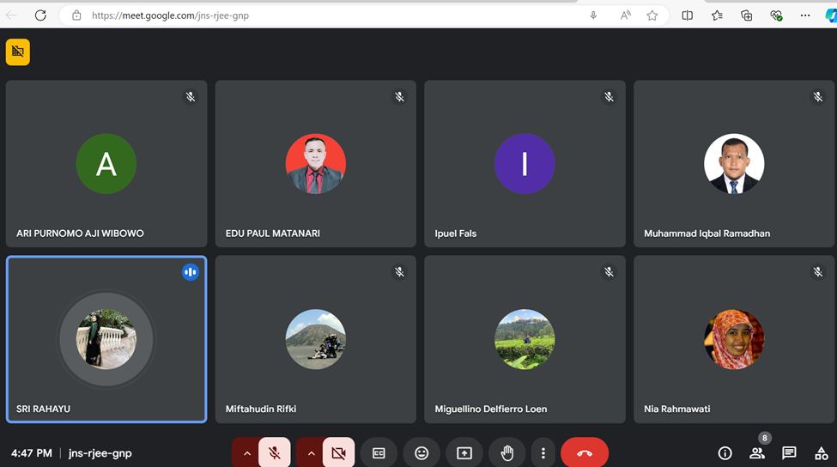

Minutes of Meeting

Kelompok 2 - 10/10/2024

garis horizontal

10 OKTOBER 2024 / 16.00 WIB / Google Meet

# PESERTA

1. Sri Rahayu NIM 235650M.
2. M. Iqbal Ramadhan NIM 22576004
3. Edu Paul Matanari NIM 23565006
4. Ari Purnomo Aji Wibowo NIM 23565002
5. Miftahudin Rifki NIM 19563003
6. Mohamad Cholid Saefullah NIM 23577020
7. Miguellino Delfiero Leon NIM 20562002
8. Nia Rahmawati NIM 24565003

# AGENDA

## Pembahasan scope project untuk tugas Manajemen Proyek

1. Pembahasan Ruang Lingkup/Scope Project.
2. Pembahasan Metodologi Pengembangan
3. Pembahasan Team Project.
4. Pembahasan Timeline Project.

# NOTULENSI

1. Berdasarkan hasil diskusi di google meet, disepakati bahwa Project ini adalah membangun sistem informasi Jasa Event Organizer untuk Live Streaming. Adapun Target Pengguna yaitu Instansi Pemerintah, Swasta dan Masyarakat.
2. Pada sistem informasi yang akan menampilkan katalog-katalog atau paket-paket pilihan jasa event organizer untuk live streaming baik itu *include sound system* atau *exclude sound system*.
3. Setiap user dapat melakukan *book appoinment* dengan mengisi form pendaftaran/*request* atas kebutuhan berupa paket-paket sesuai kebutuhan.
4. Pada sistem informasi ini menampilkan monitoring kalender event/rekap jadwal pemesanan.
5. Metode pengembangan Sistem Informasi ini dibangun menggunakan metodologi Waterfall, yang terdiri dari:
   1. Analisis Kebutuhan/User Requirement.
   2. Design System.
   3. Development/Programming.
   4. Testing/Pengujian.
   5. Implementasi dan Pemeliharaan.
6. Terkait dengan Team Project/deployment SDM, kelompok 2 menyepakati Team Project/deployment SDM sebagai berikut:

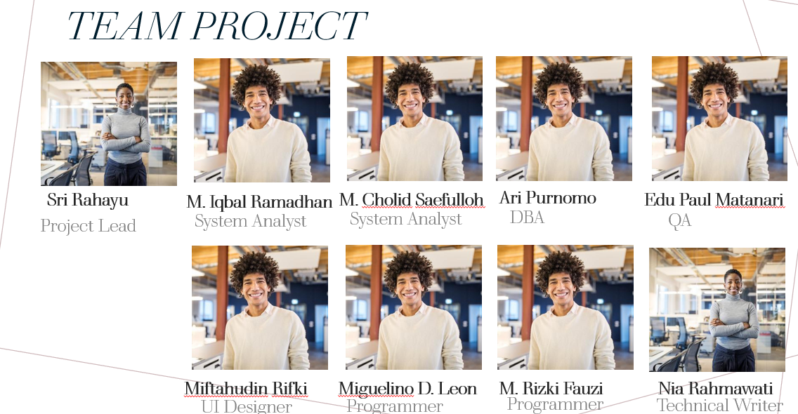

1. Sementara timeline pengerjaan proyek adalah sebagai berikut:

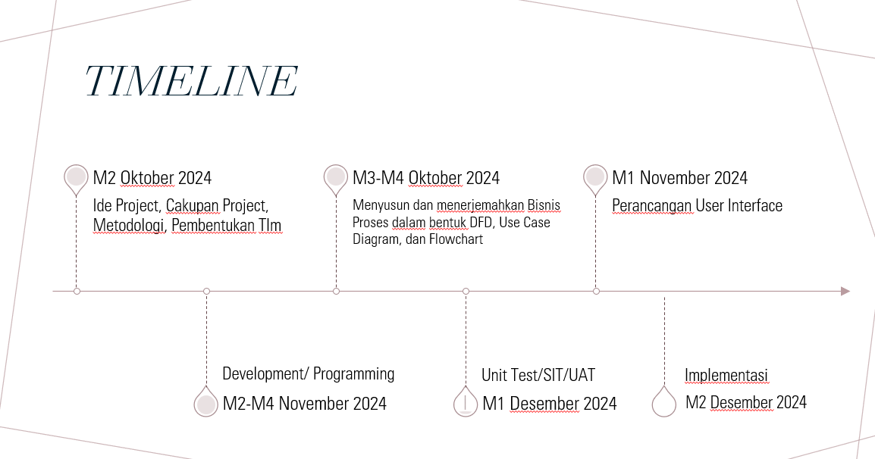

# AGENDA MEETING BERIKUTNYA

## Jadwal meeting berikutnya

Direncanakan meeting berikutnya dilaksanakan pada tanggal 17 Oktober 2024 pukul 16.00 WIB.

## Agenda meeting berikutnya

* Pembahasan mengenai User Interface, Database, Bahasa Pemrograman.
* Pembahasan Design UI dan Menu yang akan ditampilkan di Sistem
* Pembahasan Aktor/User yang terlibat di Sistem
* Pembahasan Gambaran Awal Flow Sistem

## Dokumentasi Google meet: 10 Oktober 2024

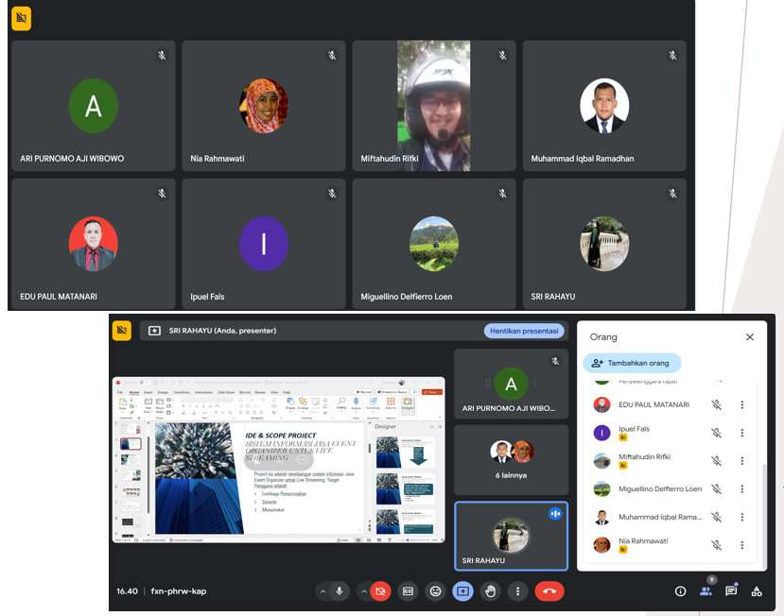

Minutes of Meeting

Kelompok 2 - 17/10/2024

garis horizontal

17 OKTOBER 2024 / 16.30 WIB / Google Meet

# PESERTA

1. Sri Rahayu NIM 23565013
2. M. Iqbal Ramadhan NIM 22576004
3. Edu Paul Matanari NIM 23565006
4. Ari Purnomo Aji Wibowo NIM 23565002
5. Miftahudin Rifki NIM 19563003
6. Mohamad Cholid Saefullah NIM 23577020
7. Miguellino Delfiero Leon NIM 20562002
8. Nia Rahmawati NIM 24565003

# AGENDA

## Pembahasan User Interface dan Menu pada Sistem

1. Pembahasan mengenai User Interface, Database, Bahasa Pemrograman.
2. Pembahasan Menu yang akan ditampilkan di Sistem.

# NOTULENSI

1. Disepakati bahwa untuk kebutuhan sistem sebagai berikut:

* User Interface/UI : Figma.
* Database : MySql
* Bahasa Pemrograman : PHP Lavarel

1. Menu yang akan ditampilkan pada Sistem mencakup sebagai berikut:

* Home
* Login
* Package (Katalog Event)
* Book Now (Formulir Book Appointment)
* Kalender Event
* Contact
* Logout

1. Rancangan awal Wireframe sistem sebagai berikut:

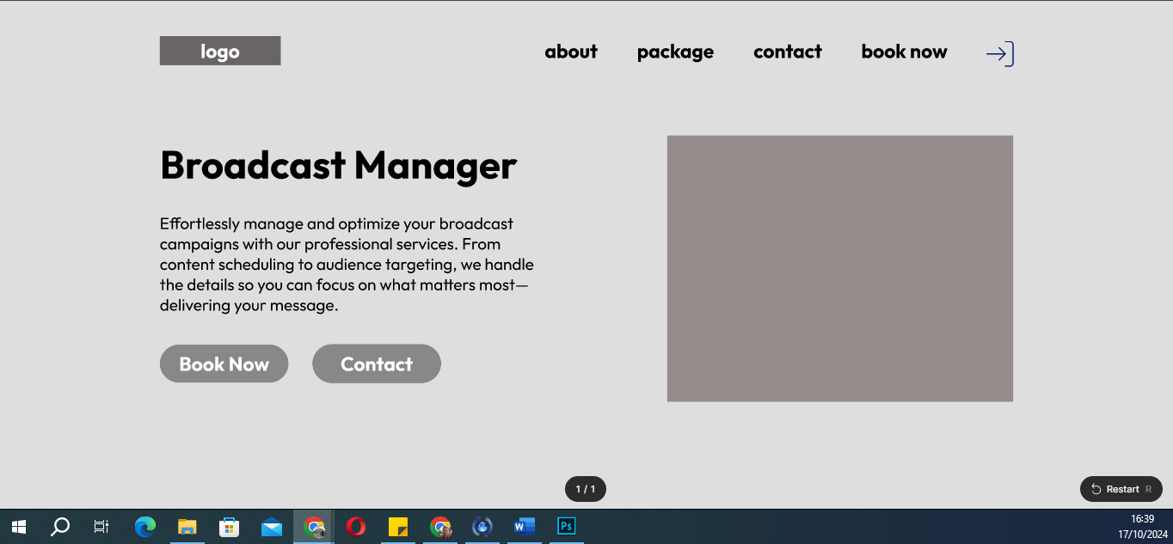

Wireframe tampilan awal pada situs desktop.

Terdapat menu :

1. **Logo** sebagai Logo perusahaan dan juga sebagai tombol **“Home”**
2. **About** yang merupakan tampilan awal pada situs yang berisi informasi layanan serta portofolio yang di kerjakan.
3. **Package** yang akan menampilkan jenis layanan dan peralatan yang akan di berikan/disewakan berserta harga layanan.
4. **Contact** yang akan menampilkan informasi kontak penyedia jasa melalui nomor Whatsapp, Instagram, Twitter/X, dll, dan juga tersedia form untuk kritik dan saran langsung melalui situs.
5. **Book Now** yang akan menampilkan formulir pemesanan melalui situs web yang berisi jenis paket, tanggal, no telepon pemesan, dll. tersedia juga kalender event untuk mengecek ketersediaan jasa pada tanggal yang di inginkan pelanggan.
6. **Login** yang akan menampilkan Profil pelanggan dan berfungsi untuk memantau progres pemesanan layanan.

# 

# AGENDA MEETING BERIKUTNYA

## Jadwal meeting berikutnya

Direncanakan meeting berikutnya dilaksanakan pada tanggal 23 Oktober 2024 pukul 16.00 WIB.

## Agenda meeting berikutnya

* Pembahasan Aktor/User yang terlibat di Sistem
* Pembahasan Gambaran Awal Flow Sistem

## Dokumentasi Google meet: 17 Oktober 2024

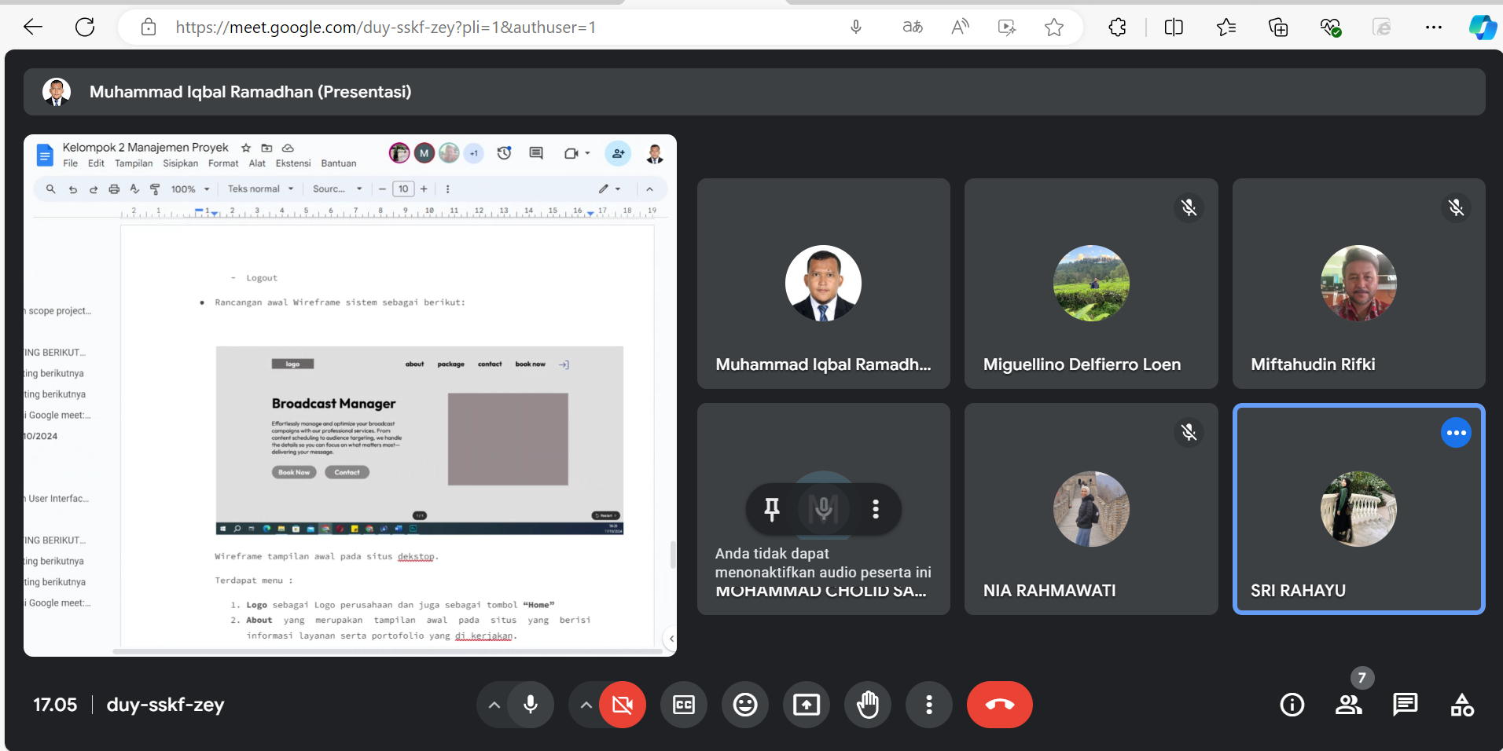

Minutes of Meeting

Kelompok 2 - 29-30/10/2024

garis horizontal

29 OKTOBER 2024 / 16.30 WIB / Google Meet

# PESERTA

1. Sri Rahayu NIM 23565013
2. M. Iqbal Ramadhan NIM 22576004
3. Edu Paul Matanari NIM 23565006
4. Ari Purnomo Aji Wibowo NIM 23565002
5. Miftahudin Rifki NIM 19563003
6. Mohamad Cholid Saefullah NIM 23577020
7. Miguellino Delfiero Leon NIM 20562002
8. Nia Rahmawati NIM 24565003

# AGENDA

## Pembahasan User Interface dan Menu pada Sistem

1. Pembahasan Aktor/User yang terlibat di Sistem.
2. Pembahasan Gambaran Awal Proses Bisnis Sistem.

# NOTULENSI

1. **Pembahasan Aktor/User yang terlibat di Sistem.**

**Masukan**

1. Masukkan untuk aktor/user yang terlibat di sistem:

* Aktor Pengguna.
* Aktor Admin.

1. Identifikasi Use Case Aktor

Dari kedua aktor yang dapat diidentifikasi sementara ini, kemungkinan interaksi dengan sistem adalah sebagai berikut:

| **Aktor** | **Use Case** |
| --- | --- |
| Pengguna | View Katalog Paket Live Streaming, Registrasi, Login, Pesan Paket Live Streaming. |
| Admin | Kelola pengguna, kelola katalog paket, konfirmasi pemesanan, monitoring layanan |

1. Apakah ada aktor lain yang belum teridentifikasi? Aktor dan interaksinya akan jadi gambaran use case diagram.
2. **Identifikasi Proses Bisnis Utama berdasarkan Use Case untuk setiap aktor**

**Masukan**

| **Aktor** | **Proses Bisnis** | **Penjelasan** |
| --- | --- | --- |
| Pengguna | View Katalog Paket Live Streaming | Pengguna dapat melihat katalog paket live streaming tanpa harus terdaftar di sistem dan tanpa perlu login. |
| Registrasi | Untuk dapat melakukan pemesanan paket live streaming pada katalog, pengguna perlu registrasi ke dalam sistem dengan mengisi form pendaftaran (nama, alamat email, no hp). |
| Login | Pengguna yang sudah terdaftar di sistem dapat login untuk dapat mengakses menu pemesanan paket live straming. |
| Pesan paket live streaming | Pengguna yang sudah terdaftar dan berhasil login, dapat melakukan pemesanan paket live streaming yang diinginkan dan sesuai dengan ketersediaan paket live streaming pada jadwal yang diajukan. |
| Admin | Kelola Pengguna | Admin dapat melihat semua pengguna yang terdaftar di sistem, mengelola akun mereka dan melihat riwayat pemesanan. |
| Kelola katalog paket | Admin dapat menambah, mengubah status paket atau menghapus paket live streaming yang ditampilkan di katalog. |
| Konfirmasi pemesanan | Admin memastikan pesanan yang masuk sudah terkonfirmasi dan mengirim notifikasi melalui email dan whatsapp. |
| Monitoring layanan | Admin mengakses laman monitoring yang menampilkan layanan live streaming yang berjalan dalam satu bulan. |

1. Alur interaksi aktor pengguna dan admin di dengan sistem
2. **Pengguna membuka aplikasi (Mulai)**.
3. **Pengguna melihat katalog paket** tanpa perlu login atau registrasi.
4. Jika pengguna ingin **memesan paket**, maka:

* **Sistem menampilkan opsi untuk registrasi atau login**.
* Jika pengguna belum terdaftar, mereka melakukan **registrasi** terlebih dahulu dan kemudian login.
* Jika sudah terdaftar, pengguna bisa langsung **login**.

1. Setelah login, pengguna **memilih paket** dari katalog.
2. Pengguna melakukan **pemesanan paket** dengan mengisi detail yang diperlukan.
3. Sistem mengirim **konfirmasi pemesanan** melalui email dan WhatsApp.
4. **Admin memverifikasi dan memantau pesanan** pada halaman monitoring untuk memastikan layanan berjalan lancar.
5. **Selesai**.
6. Gambaran awal menu di sistem

| **Menu** | **Deskripsi** |
| --- | --- |
| Home | 1. Menampilkan semua menu yang ada di sistem 2. Menampilkan garis besar layanan yang ditawarkan paket streaming yang ditawarkan oleh perusahaan. |
| About | Informasi profil perusahaan dan poin-poin layanan yang disediakan. |
| Package | Daftar katalog layanan streaming, lengkap dengan pricelist nya. |
| Contact | informasi kontak penyedia jasa melalui nomor Whatsapp, Instagram, Twitter/X, dll, dan juga tersedia form untuk kritik dan saran langsung melalui situs |
| Book Now | Formulir pemesanan melalui situs web yang berisi jenis paket, tanggal, no telepon pemesan, dll. tersedia juga kalender event untuk mengecek ketersediaan jasa pada tanggal yang di inginkan pelanggan |
| Register/Login | Pendaftaran pengguna  menampilkan Profil pelanggan dan berfungsi untuk memantau progres pemesanan layanan |

Kalo kalender event di menu apa nih???

# AGENDA MEETING BERIKUTNYA

## Jadwal meeting berikutnya

Direncanakan meeting berikutnya dilaksanakan pada tanggal 31 Oktober 2024 pukul 16.00 WIB.

## Agenda meeting berikutnya

* Melengkapi Bisnis Proses
* Membuat User Interface (UI) Aplikasi

## Dokumentasi Google meet: 31 Oktober 2024

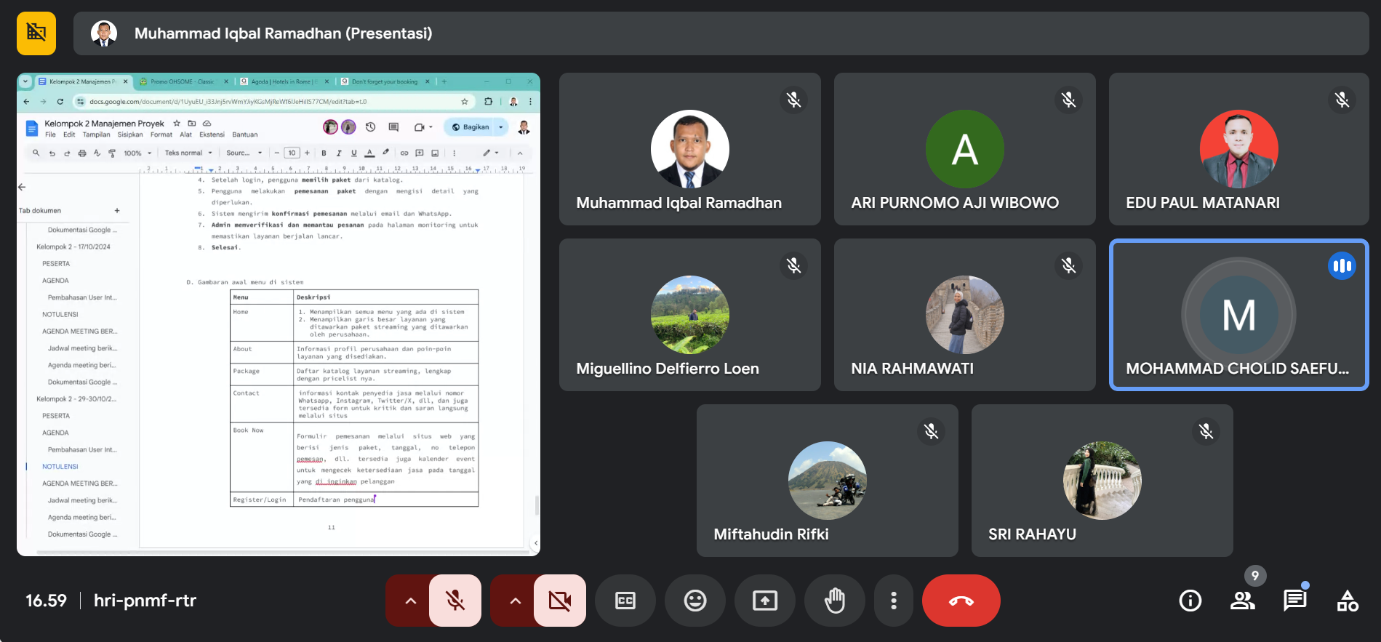

Minutes of Meeting

Kelompok 2 - 7/11/2024

garis horizontal

7 November 2024 / WIB / Google Meet

# PESERTA

1. Sri Rahayu NIM 23565013
2. M. Iqbal Ramadhan NIM 22576004
3. Edu Paul Matanari NIM 23565006
4. Ari Purnomo Aji Wibowo NIM 23565002
5. Miftahudin Rifki NIM 19563003
6. Mohamad Cholid Saefullah NIM 23577020
7. Miguellino Delfiero Leon NIM 20562002
8. Nia Rahmawati NIM 24565003

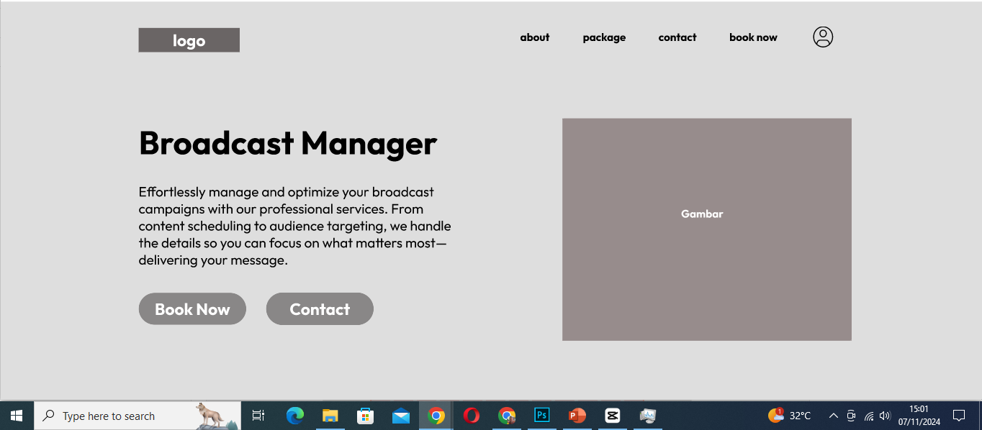

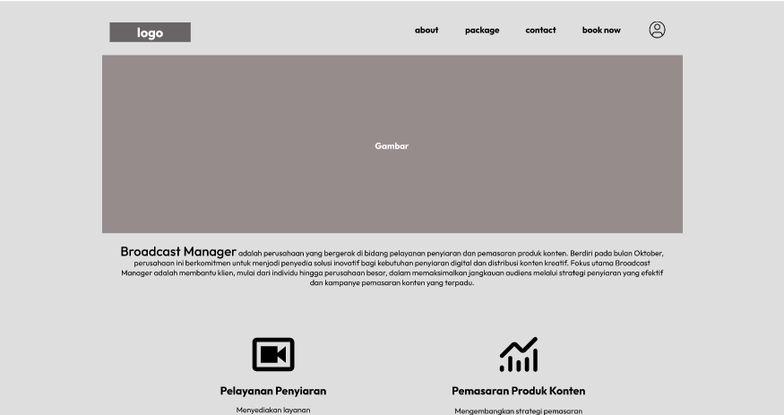

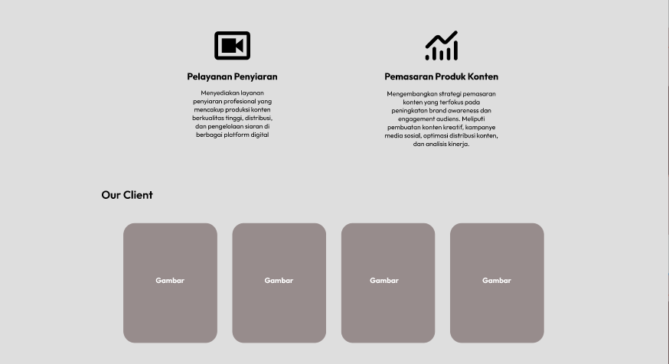

# AGENDA MEETING BERIKUTNYA

## Jadwal meeting berikutnya

Direncanakan meeting berikutnya dilaksanakan pada tanggal 07 November 2024 pukul 17.00 WIB.

## Agenda meeting berikutnya

* Membahas tampilan dan pemilihan warna pada website
* Menentukkan desain antar muka untuk mengganti halaman, apakah ingin menggunakan konsep scrolling halaman atau klik button untuk berpindah ke halaman selanjutnya atau halaman lain

## Dokumentasi Google meet: 07 November 2024

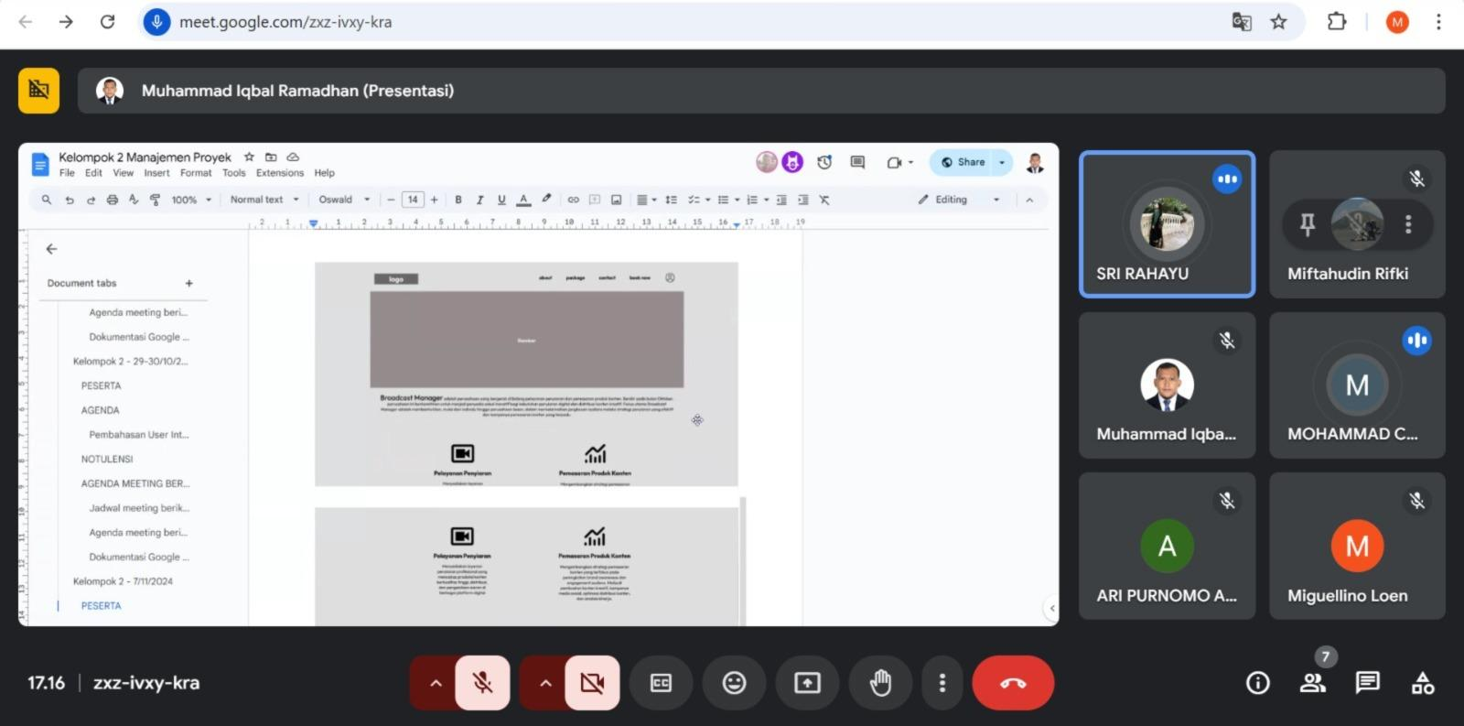

Minutes of Meeting

Kelompok 2 - 22/11/2024

garis horizontal

22 November 2024 / 16.00 WIB / Google Meet

# PESERTA

1. Sri Rahayu NIM 23565013
2. M. Iqbal Ramadhan NIM 22576004
3. Ari Purnomo Aji Wibowo NIM 23565002
4. Miftahudin Rifki NIM 19563003
5. Mohamad Cholid Saefullah NIM 23577020
6. Nia Rahmawati NIM 24565003

# AGENDA

## Pembahasan User Interface

Perancangan UI Lanjutan

# AGENDA MEETING BERIKUTNYA

## Jadwal meeting berikutnya

Direncanakan meeting berikutnya dilaksanakan pada tanggal 29 November 2024 pukul 16.00 WIB.

## Agenda meeting berikutnya

Membahas UI untuk:

* Menu awal (home),
* Menu about
* Menu package

## 

## 

## 

## Dokumentasi Google meet: 22 November 2024

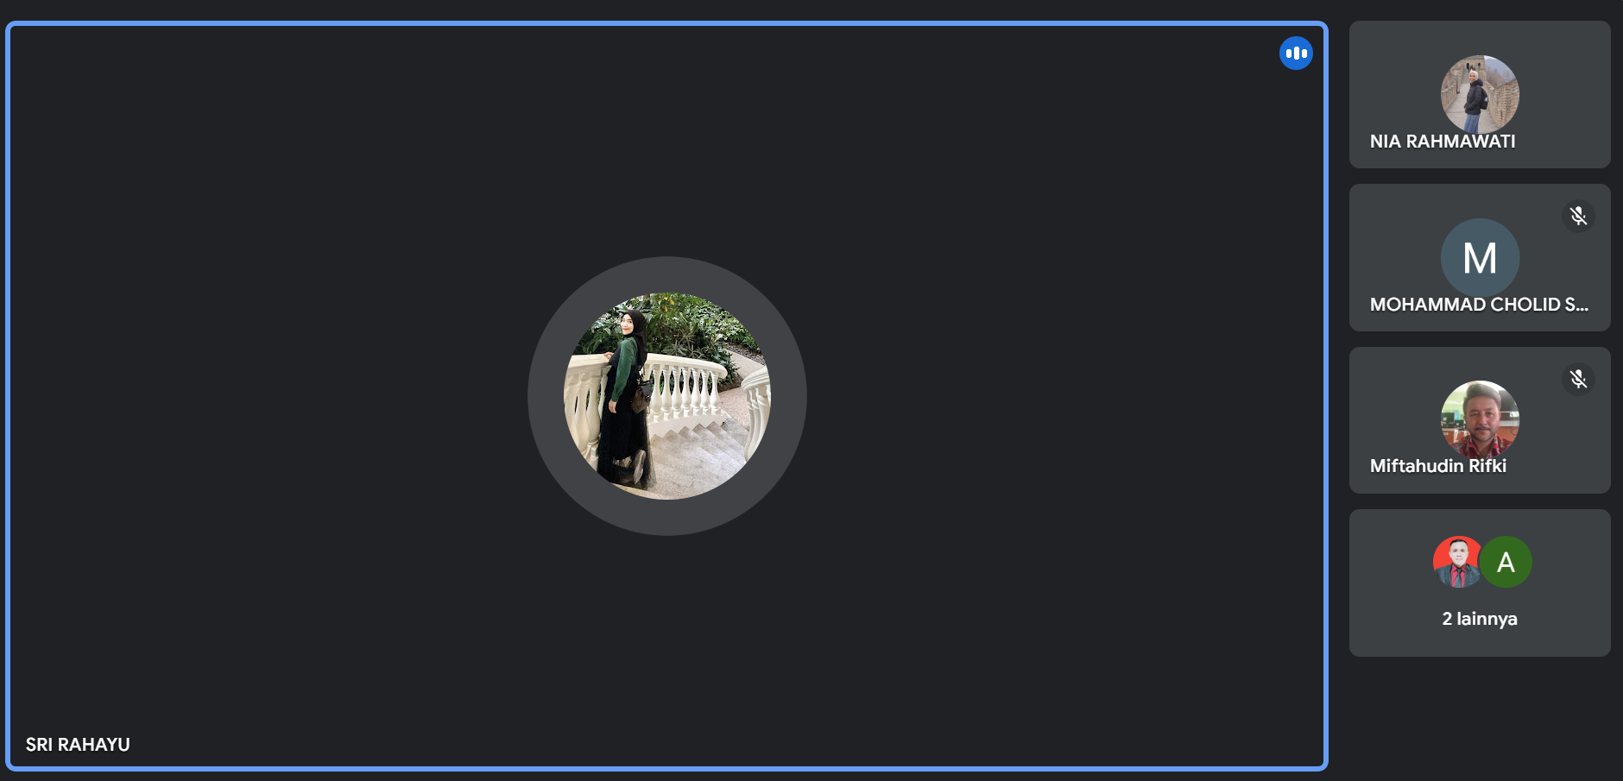

Minutes of Meeting

Kelompok 2 - 29/11/2024

garis horizontal

29 November 2024 / 16.00 WIB / Google Meet

# PESERTA

1. Sri Rahayu NIM 23565013
2. M. Iqbal Ramadhan NIM 22576004
3. Edu Paul Matanari NIM 23565006
4. Ari Purnomo Aji Wibowo NIM 23565002
5. Miftahudin Rifki NIM 19563003
6. Mohamad Cholid Saefullah NIM 23577020
7. Miguellino Delfiero Leon NIM 20562002
8. Nia Rahmawati NIM 24565003

# AGENDA

## Pembahasan User Interface

Pembahasan UI untuk menu awal (home), about dan package

# AGENDA MEETING BERIKUTNYA

## Jadwal meeting berikutnya

Direncanakan meeting berikutnya dilaksanakan pada tanggal 30 November 2024 pukul 13.00 WIB.

## Agenda meeting berikutnya

Membahas UI untuk:

* Menu Contact
* Menu Book Now

## Dokumentasi Google meet: 29 November 2024

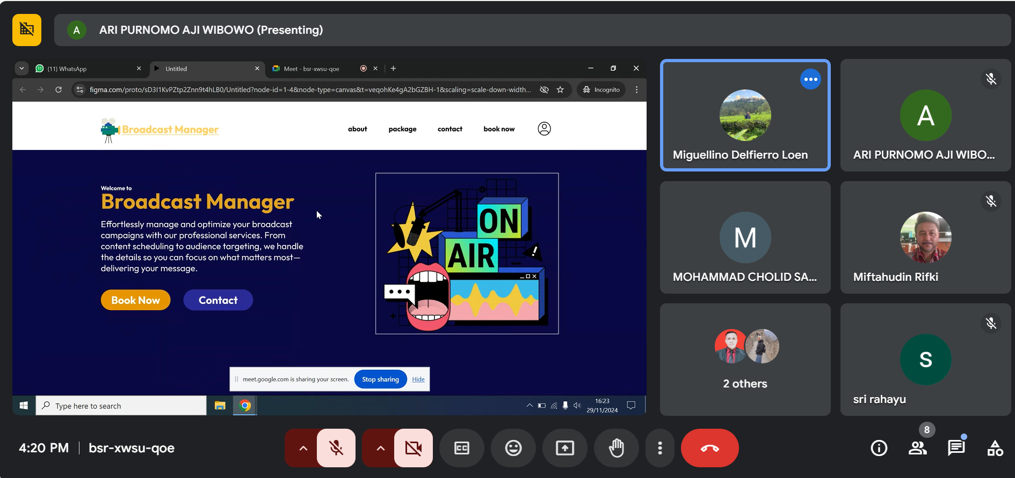

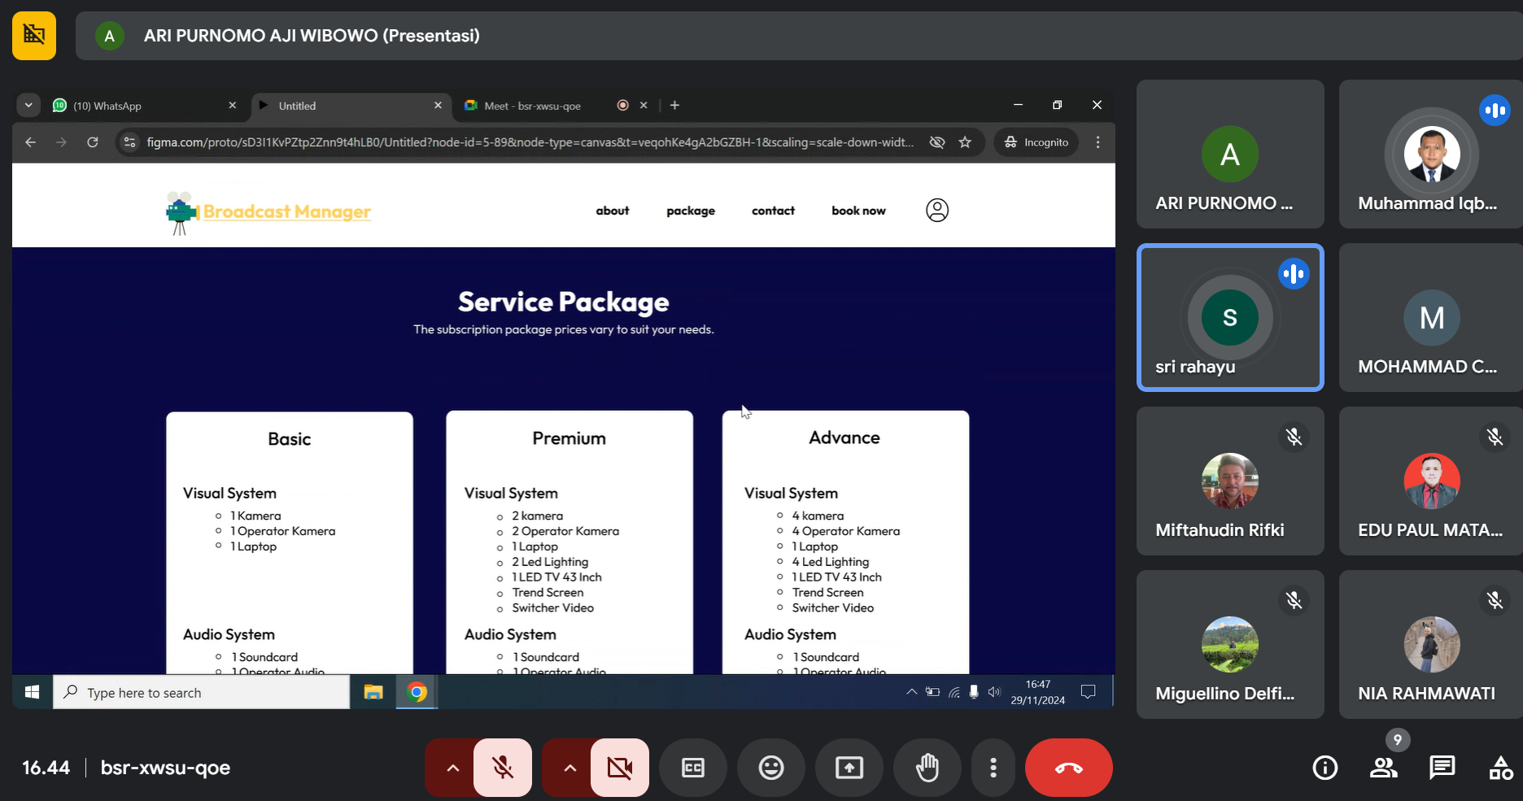

Work Breakdown Structure (WBS)

1. Perencanaan Proyek

- 1.1 Identifikasi Kebutuhan

- 1.2 Penentuan Ruang Lingkup Proyek

- 1.3 Penyusunan Tim Proyek

- 1.4 Penyusunan Anggaran

- 1.5 Penyusunan Jadwal Proyek

- 1.6 Penyusunan Dokumen Proyek

2. Analisis Sistem

- 2.1 Analisis Kebutuhan Pengguna

- 2.2 Studi Kelayakan

- 2.3 Penyusunan Dokumen Spesifikasi Sistem

- 2.4 Validasi dan Persetujuan Dokumen

3. Desain Sistem

- 3.1 Desain Arsitektur Sistem

- 3.1.1 Desain Backend

- 3.1.2 Desain Frontend

- 3.1.3 Desain Database

- 3.2 Desain Antarmuka Pengguna (UI/UX)

- 3.2.1 Wireframe

- 3.2.2 Prototype

- 3.3 Validasi dan Revisi Desain

4. Pengembangan Sistem

- 4.1 Pengembangan Backend

- 4.1.1 Integrasi Sistem Live Streaming

- 4.1.2 Pengaturan Otentikasi dan Keamanan

- 4.1.3 Pembuatan API

- 4.2 Pengembangan Frontend

- 4.2.1 Dashboard Admin

- 4.2.2 Antarmuka Pengguna (Client dan Organizer)

- 4.3 Pembuatan Database

- 4.3.1 Struktur Database

- 4.3.2 Migrasi dan Integrasi Data

- 4.4 Integrasi Sistem

5. Pengujian Sistem

- 5.1 Pengujian Fungsional

- 5.2 Pengujian Kinerja

- 5.3 Pengujian Keamanan

- 5.4 Uji Pengguna (User Acceptance Test - UAT)

- 5.5 Perbaikan dan Optimalisasi

6. Implementasi

- 6.1 Deployment Sistem

- 6.2 Pelatihan Pengguna

- 6.3 Dokumentasi Sistem

7. Pemeliharaan

- 7.1 Monitoring Sistem

- 7.2 Penanganan Bug dan Error

- 7.3 Pengembangan Fitur Baru

- 7.4 Penyediaan Layanan Bantuan (Support)

8. Penutupan Proyek

- 8.1 Evaluasi Proyek

- 8.2 Penyusunan Laporan Akhir

- 8.3 Penyerahan Proyek ke Klien